2001203004 – Đỗ Thế Sang

# Lab 3 – Phân tích bộ dữ liệu DataExpo2009.zip để trả lời câu hỏi sau: Hãy cho biết tháng nào trong năm có thời gian Departure delay/Arrival delay ít nhất?

## Mô hình triển khai hệ thống Hadoop

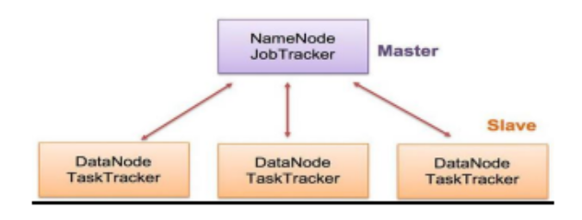

## Cài đặt Ubuntu trên máy ảo

## Cài đặt Hadoop

### Bước 1: Cài đặt ssh

$ sudo apt install ssh

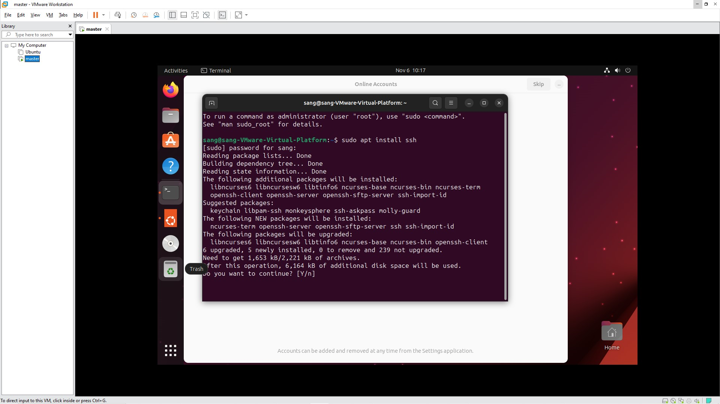

### Bước 2: Cài đặt PDSH

$ sudo apt install pdsh

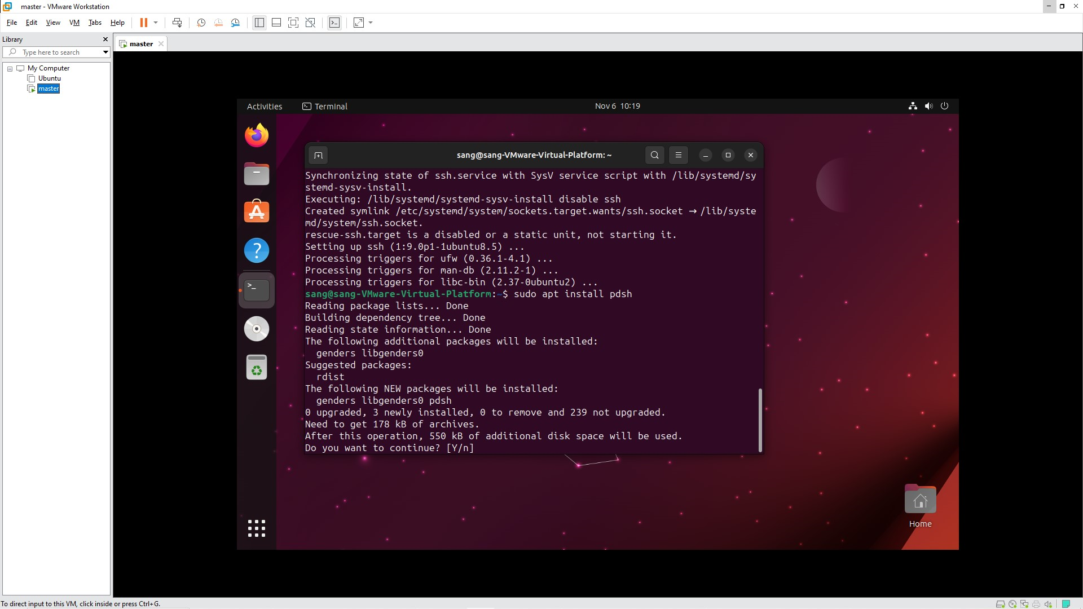

### Bước 3: Cấu hình file ~/.bashrc và tạo khóa cho ssh

$ echo "export PDSH_RCMD_TYPE=ssh" >> ~/.bashrc

$ source ~/.bashrc

$ ssh-keygen -t rsa -P ""

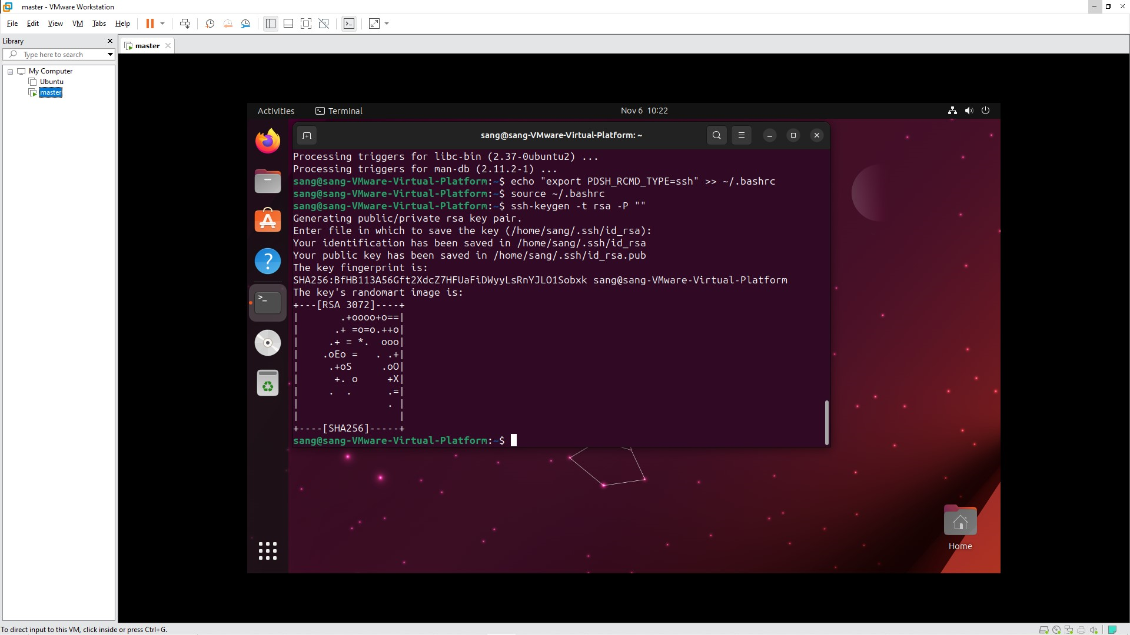

### Bước 4: Cho phép ssh truy cập tới máy cục bộ

$ cat ~/.ssh/id_rsa.pub >> ~/.ssh/authorized_keys

$ ssh localhost

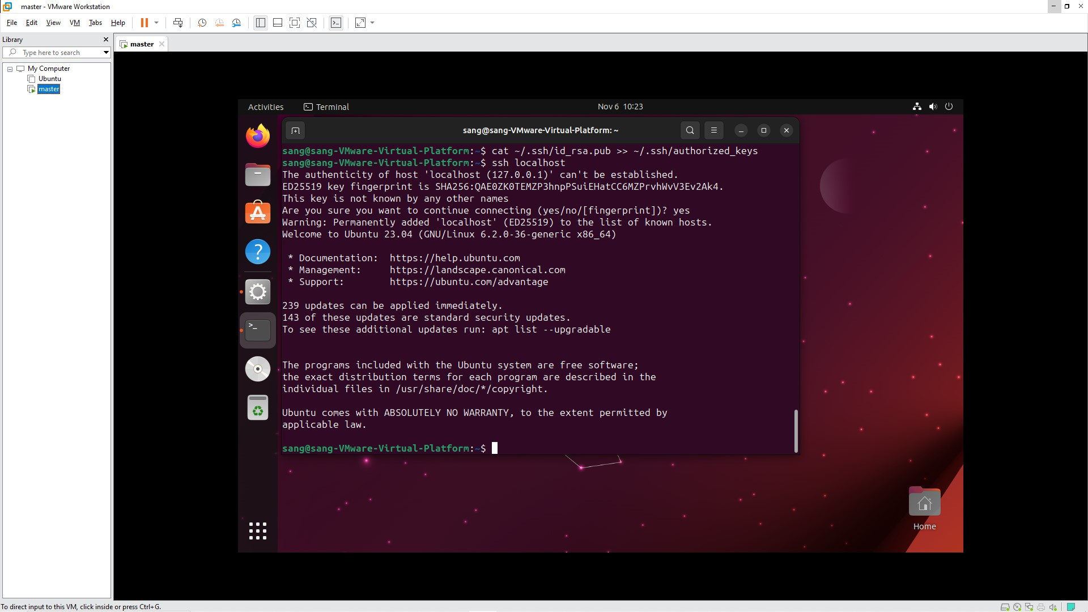

### Bước 5: Cài đặt java version 8

$ sudo apt install openjdk-8-jdk

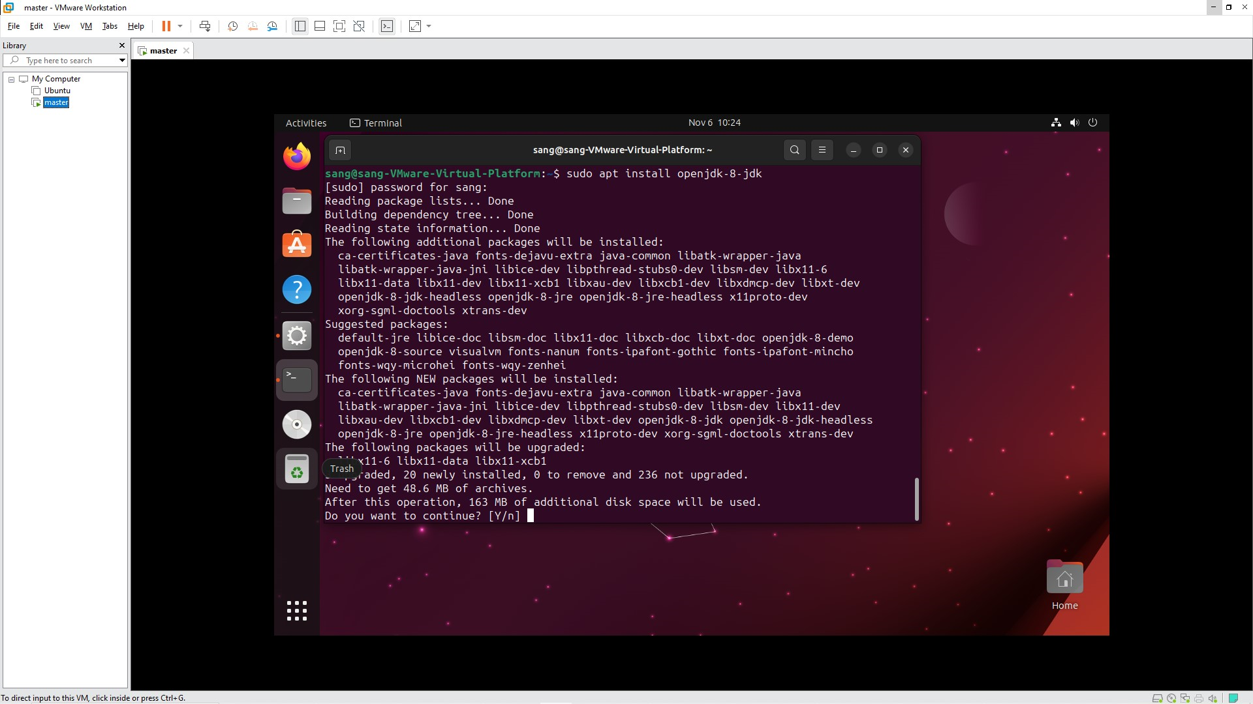

### Bước 6: Tải hadoop và cài đặt

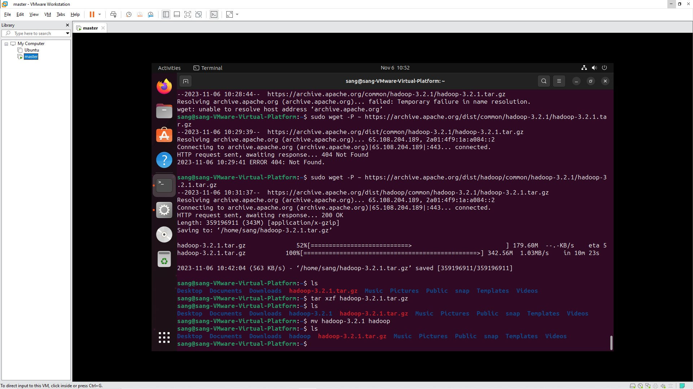

### Bước 7: Mở file hadoop-env.sh để chỉnh sửa JAVA_HOME

$ vim ~/hadoop/etc/hadoop/hadoop-env.sh

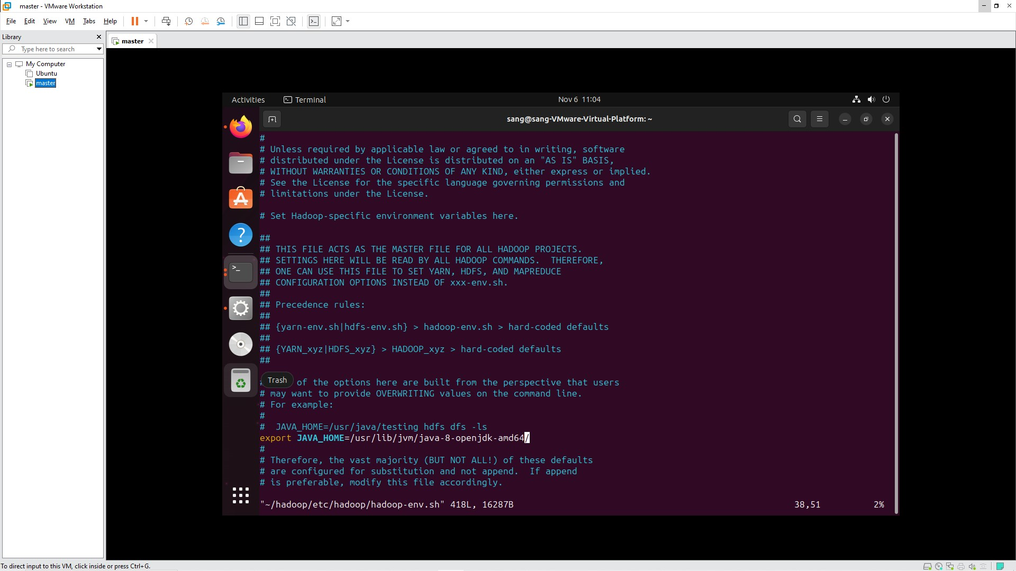

### Bước 8: Di chuyển thư mục hadoop qua usr/local/hadoop và mở file environment

$ sudo mv hadoop /usr/local/hadoop

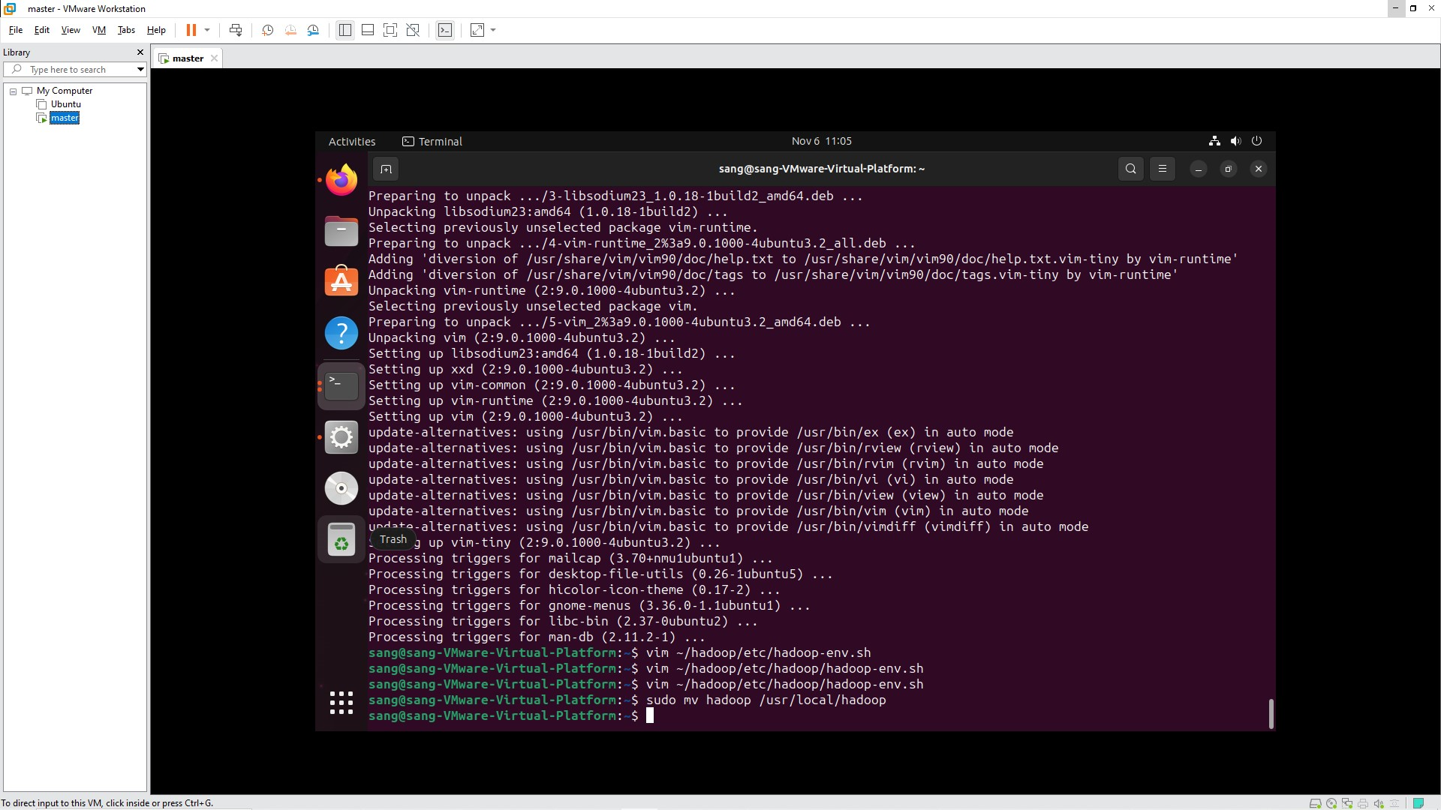

$ sudo vim /etc/environment

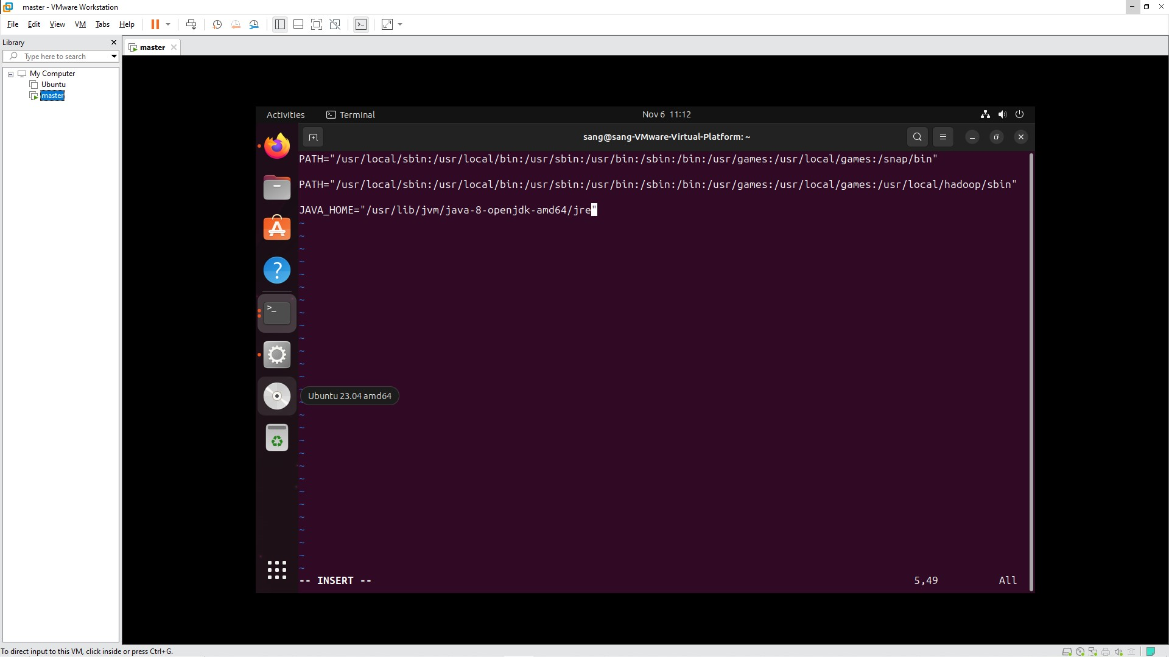

### Bước 9: Thêm người dùng tên là hadoopuser

$ sudo adduser hadoopuser

$ sudo usermod -aG hadoopuser hadoopuser

$ sudo chown hadoopuser -R /usr/local/hadoop/

$ sudo chmod g+rwx -R /usr/local/hadoop/

$ sudo adduser hadoopuser sudo

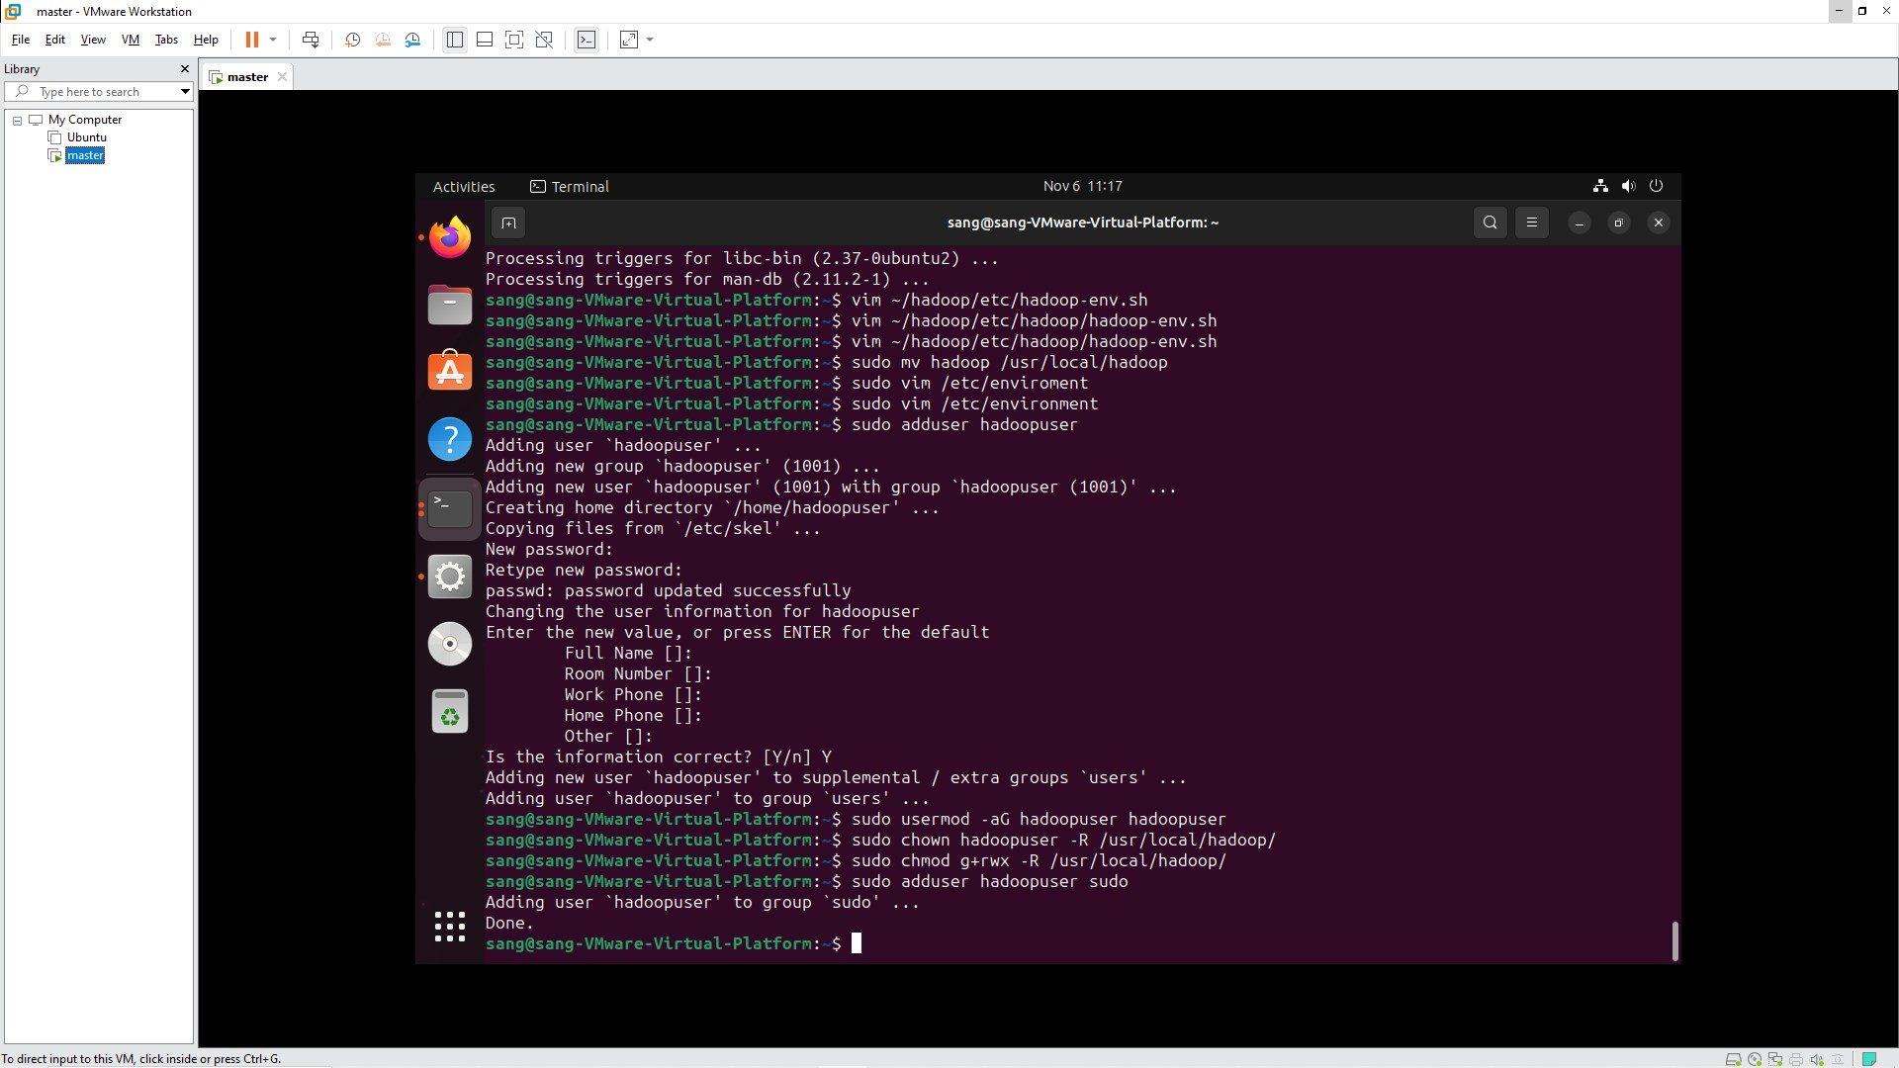

### Bước 10: cấu hình file hosts

$ sudo vim /etc/hosts

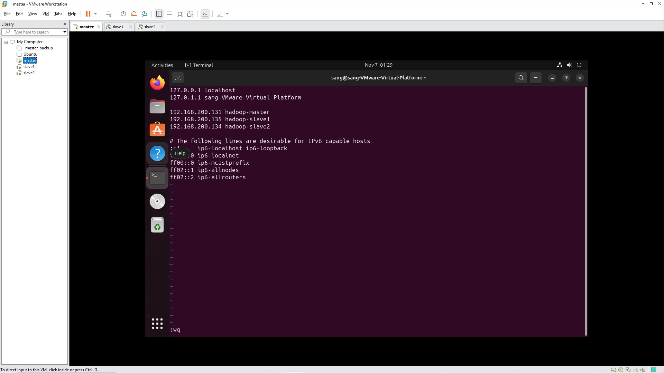

### Bước 11: Tạo 2 máy salve từ máy master

### Bước 12: Cấu hình file hostname

$ sudo vim /etc/hostname

$ sudo vim /etc/hostname

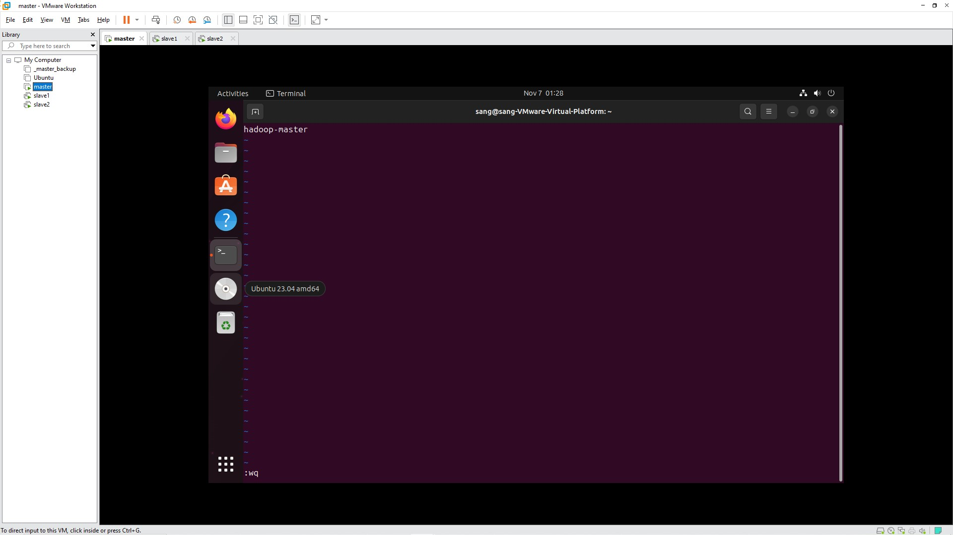

*Master*

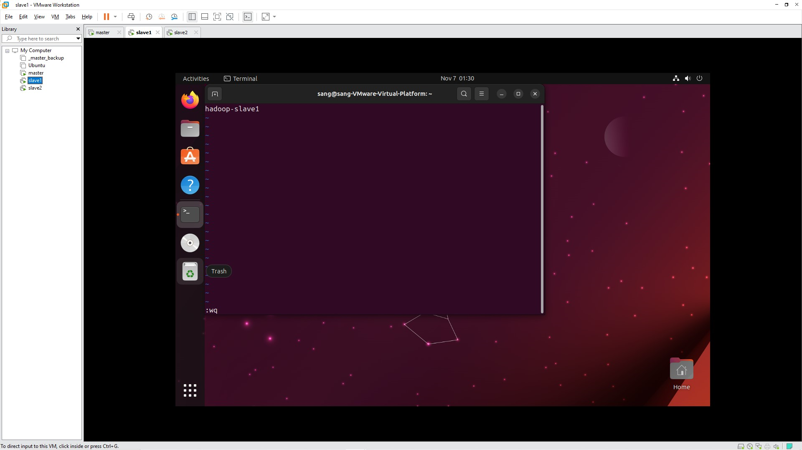

*Slave1*

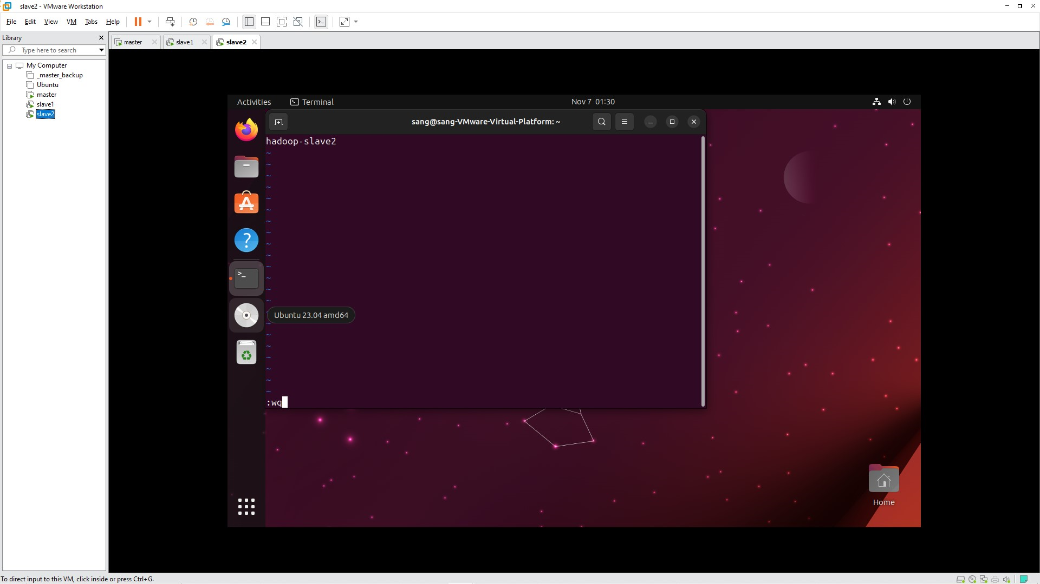

*Slave2*

### Bước 13: Cấu hình trên hadoop-master và hadoopuser

$ su – hadoopuser

### Bước 14: Tạo khóa ssh và sao chép khóa SSH cho các user

$ ssh-keygen -t rsa

$ ssh-copy-id hadoopuser@hadoop-master

$ ssh-copy-id hadoopuser@hadoop-salve1

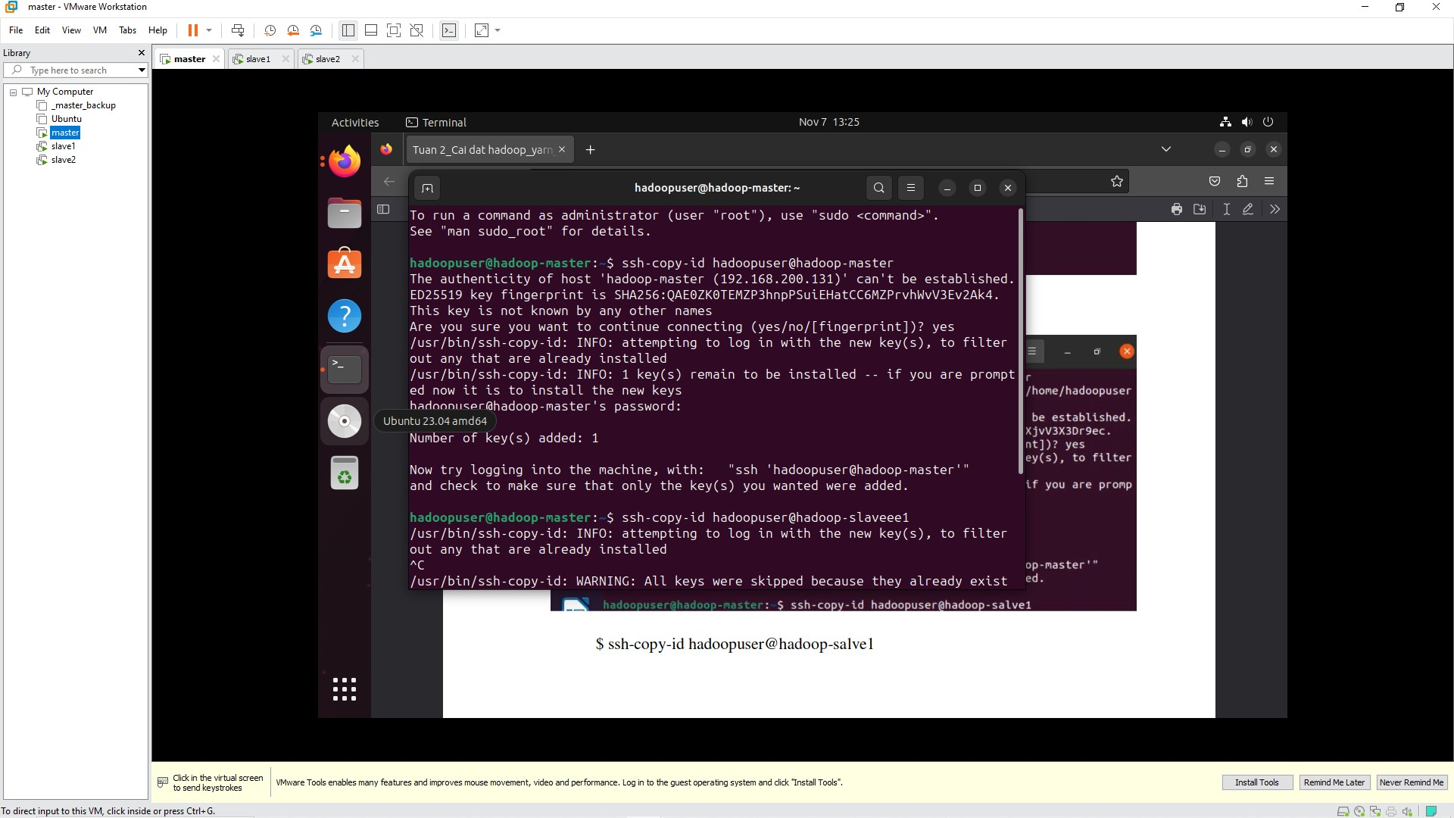

$ ssh-copy-id hadoopuser@hadoop-salve2

### Bước 15: Cấu hình file trên hadoop-master

$ sudo vim /usr/local/hadoop/etc/hadoop/core-site.xml

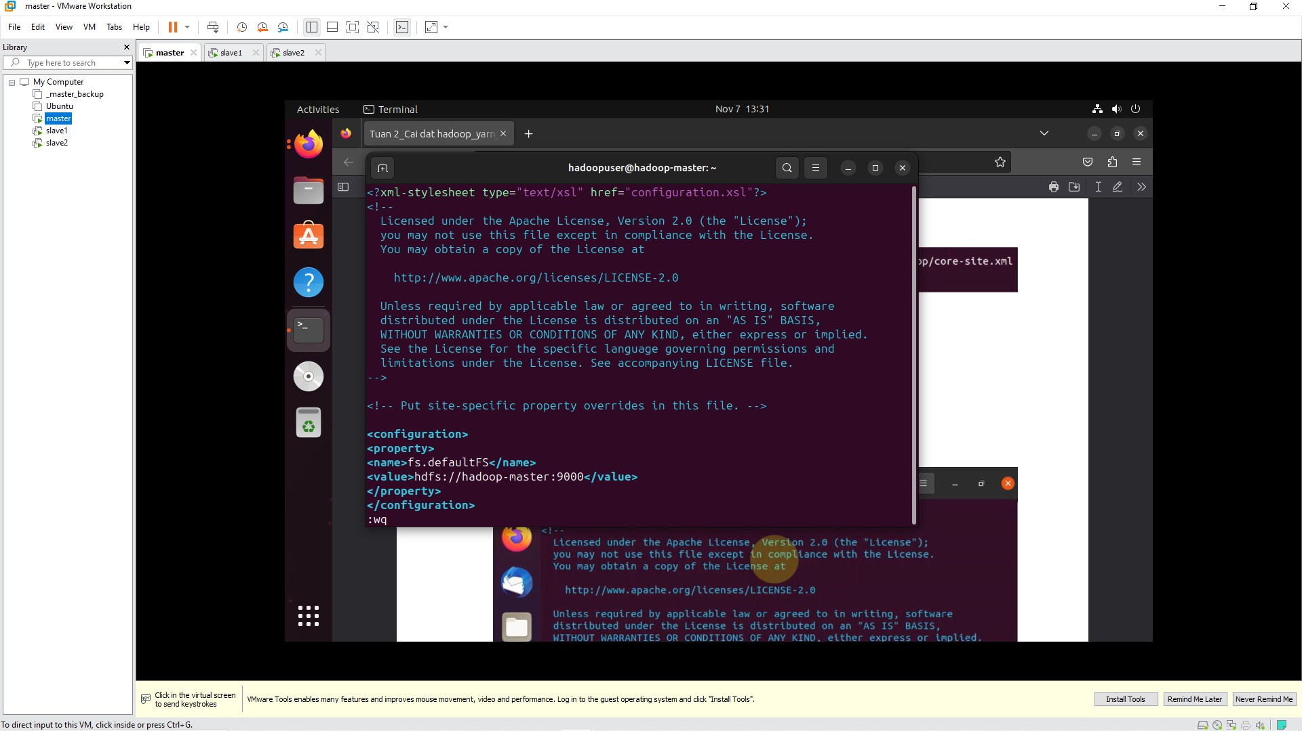

$ sudo vim /usr/local/hadoop/etc/hadoop/hdfs-site.xml

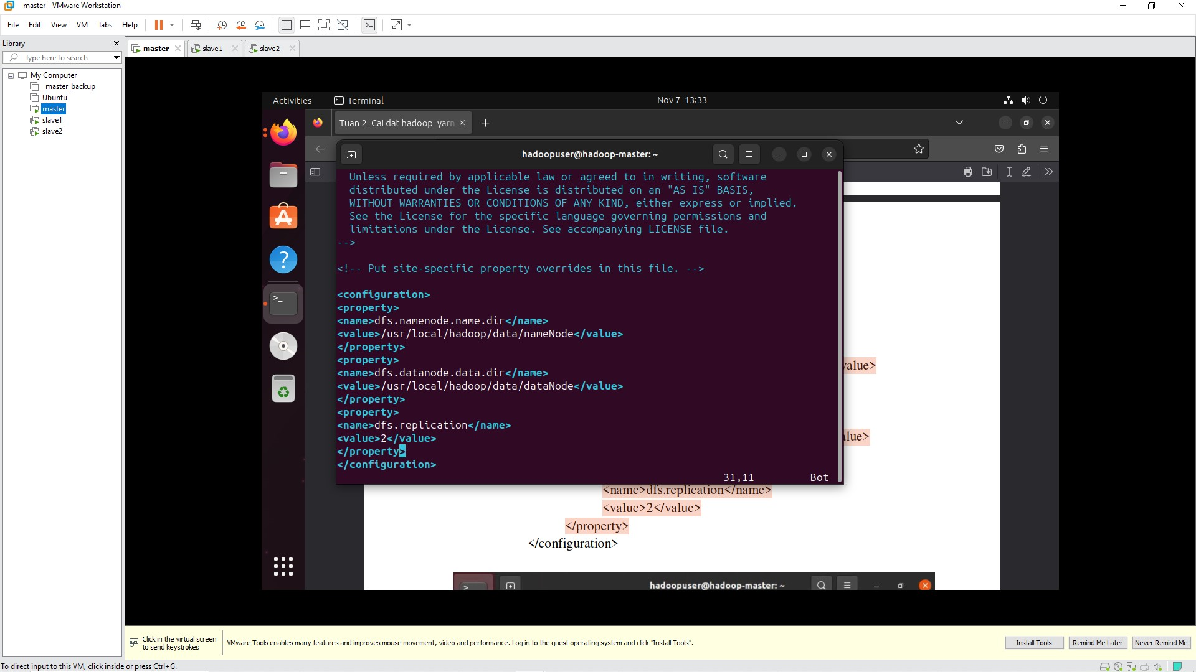

$ sudo vim /usr/local/hadoop/etc/hadoop/workers

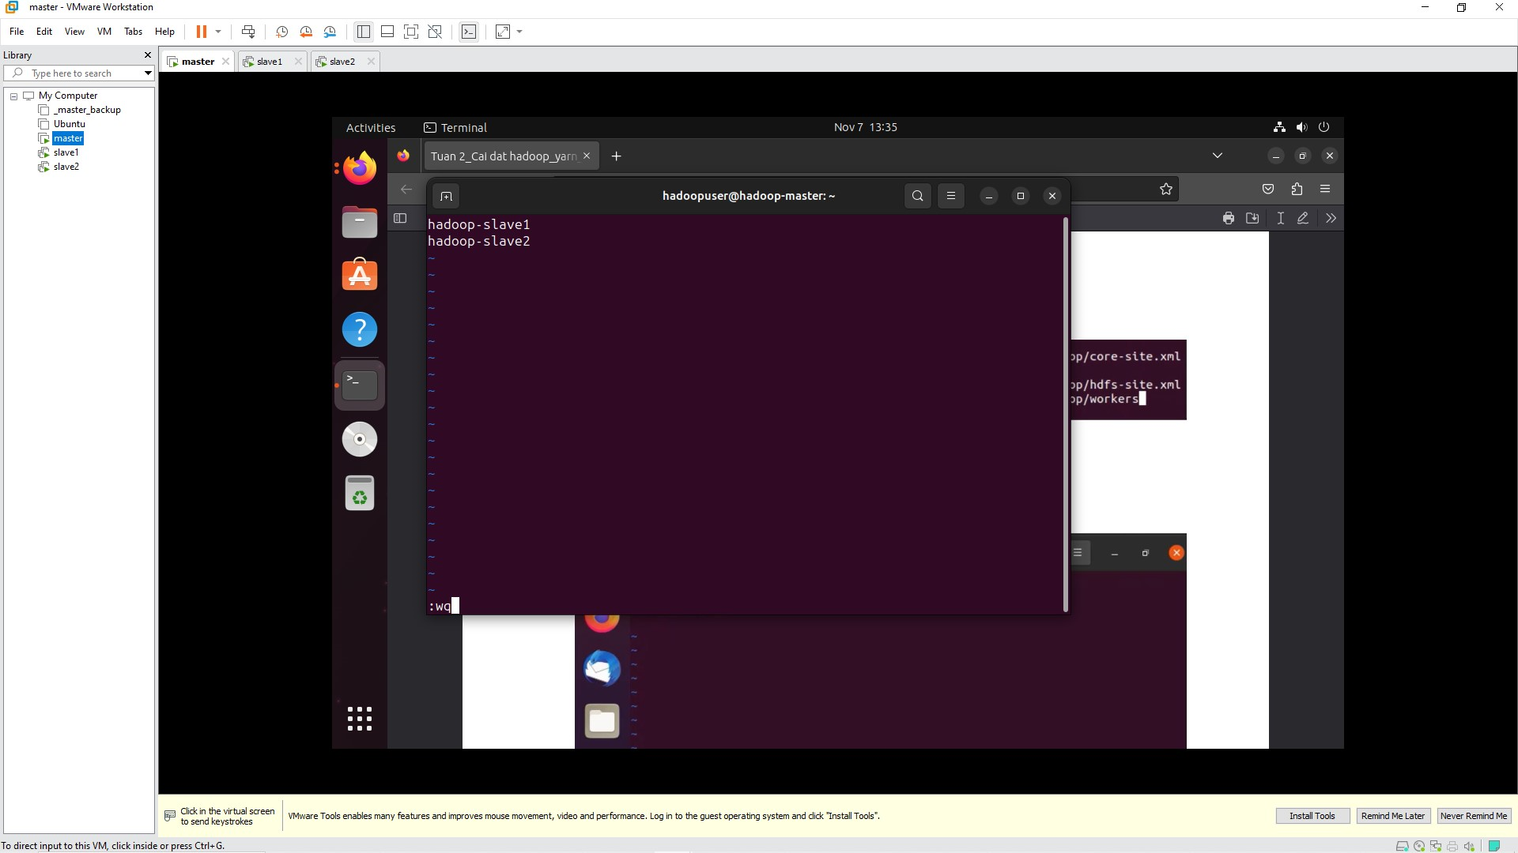

### Bước 16: Sao chép cấu hình máy master cho các máy salve

$ scp /usr/local/hadoop/etc/hadoop/* hadoop-salve1:/usr/local/hadoop/etc/hadoop/

$ scp /usr/local/hadoop/etc/hadoop/* hadoop-salve2:/usr/local/hadoop/etc/hadoop/

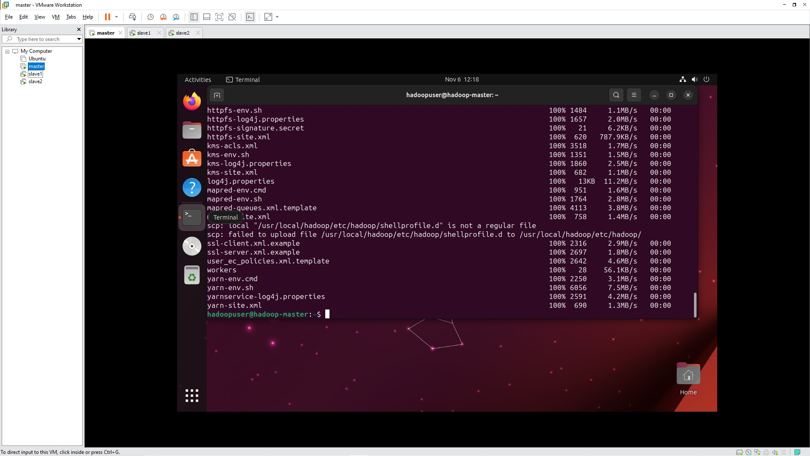

## Cài đặt HDFS

### Bước 17: Định dạng lại file HDFS

$ source /etc/environment

$ hdfs namenode –format

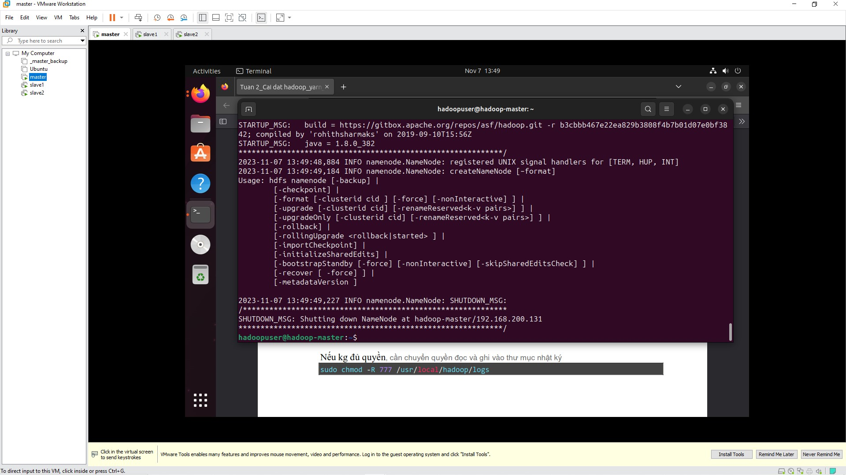

### Bước 18: chạy file HDFS

$ start-dfs.sh

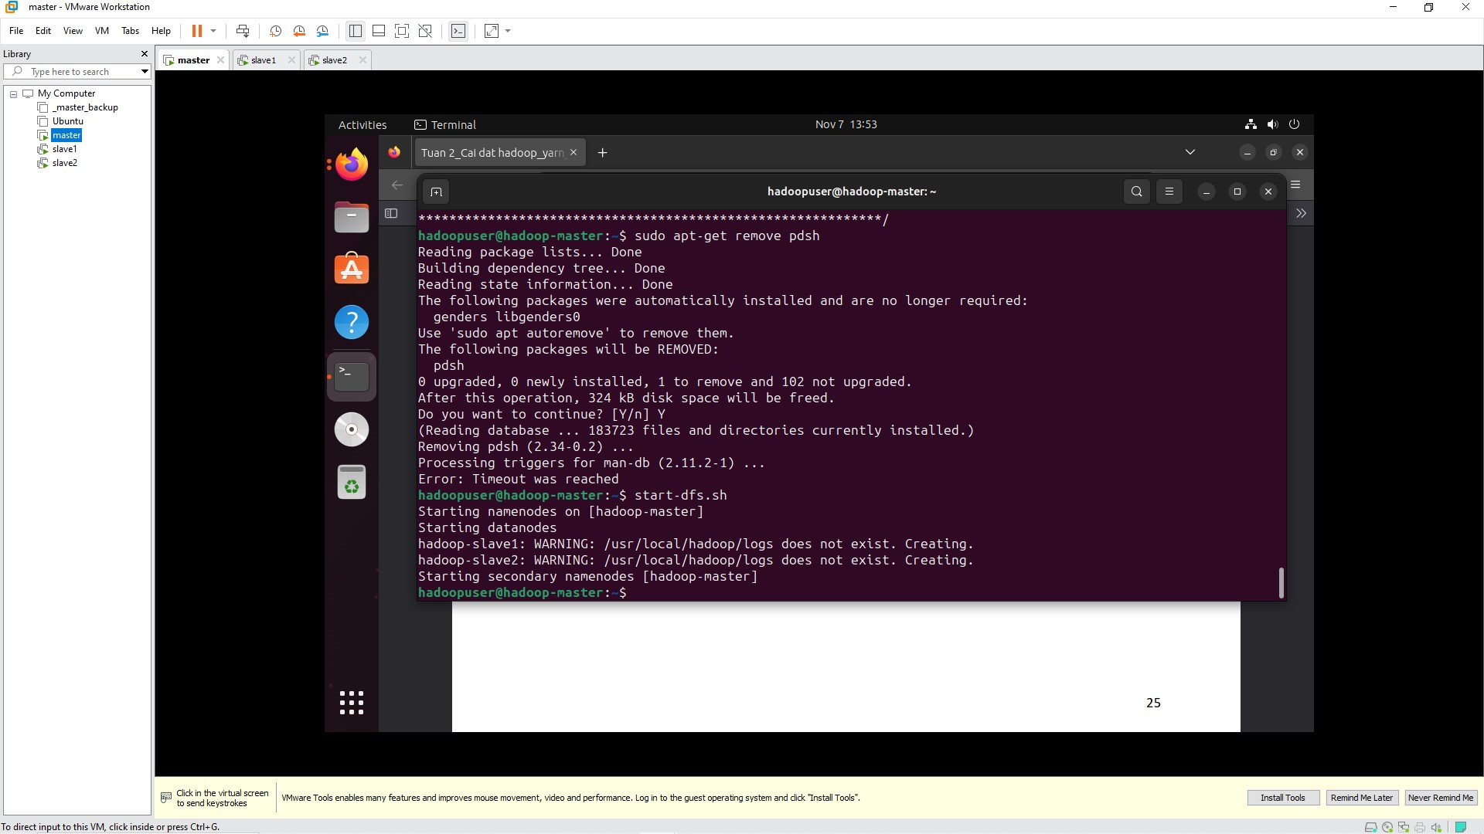

### Bước 19: kiểm tra kết nối

Truy cập địa chỉ hadoop-master:9870

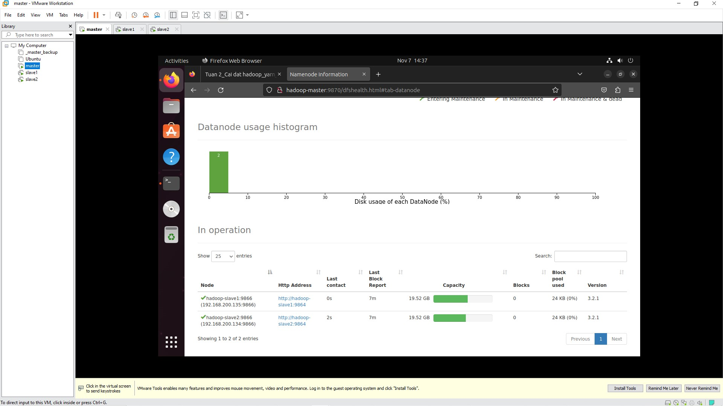

## 5. Cài đặt Yarn

### Bước 20: Cấu hình file YARN

$ export HADOOP_HOME="/usr/local/hadoop"

$ export HADOOP_COMMON_HOME=$HADOOP_HOME

$ export HADOOP_CONF_DIR=$HADOOP_HOME/etc/hadoop

$ export HADOOP_HDFS_HOME=$HADOOP_HOME

$ export HADOOP_MAPRED_HOME=$HADOOP_HOME

$ export HADOOP_YARN_HOME=$HADOOP_HOME

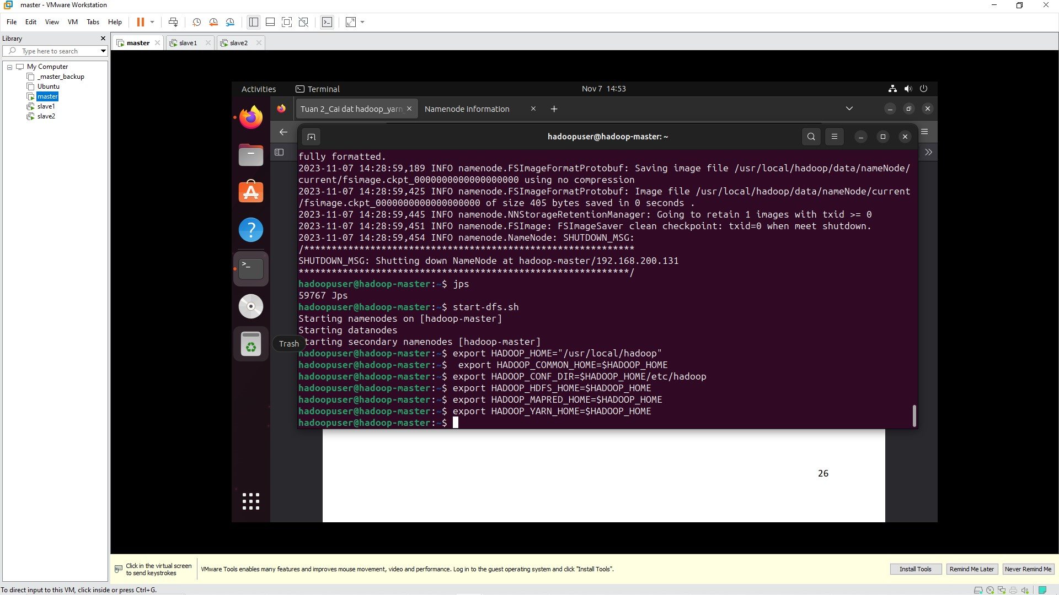

### Bước 21: Mở file yarn-site.xml

$ sudo vim /usr/local/hadoop/etc/hadoop/yarn-site.xml

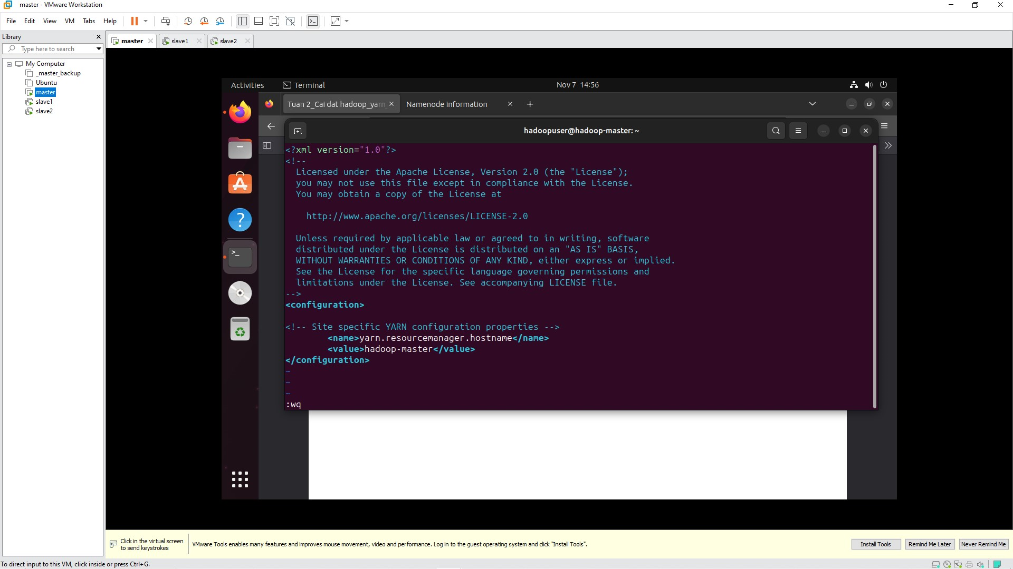

### Bước 22: Chạy file yarn

$ start-yarn.sh

### Bước 23: Kiểm tra

Mở trình duyệt -> <http://hadoop-master:8088/cluster>

## 6. Cài đặt Apache Pig

### Bước 24: Tải file apache pig

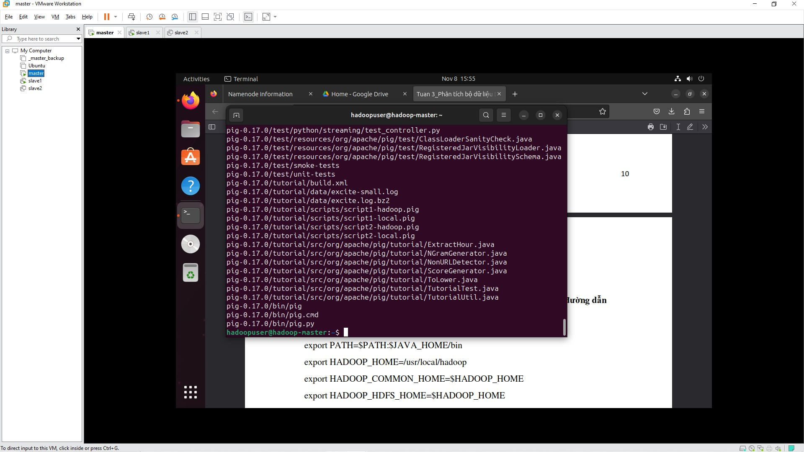

### Bước 25: Cấu hình file .bashrc

$ sudo nano ~/.bashrc

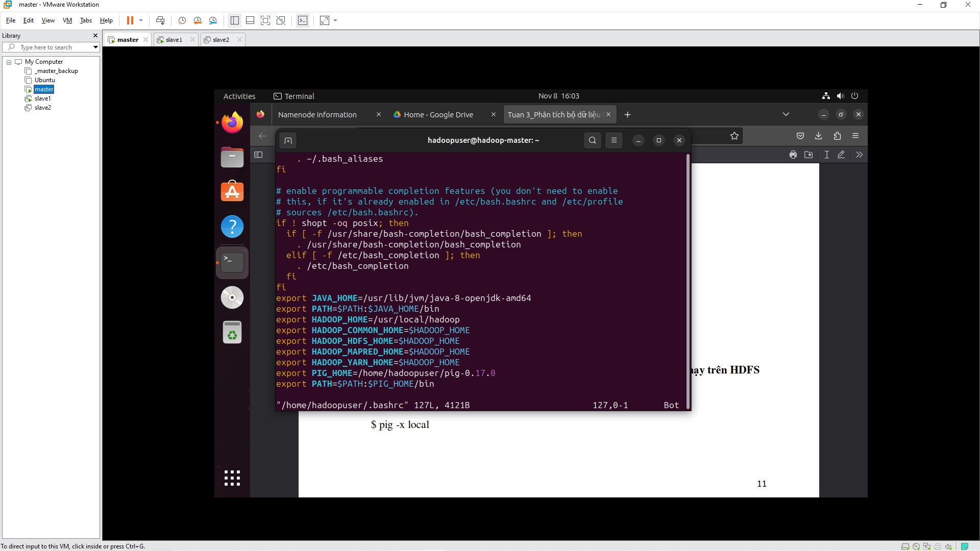

### Bước 26: Lưu lại file cấu hình xong

$ source /.bashrc

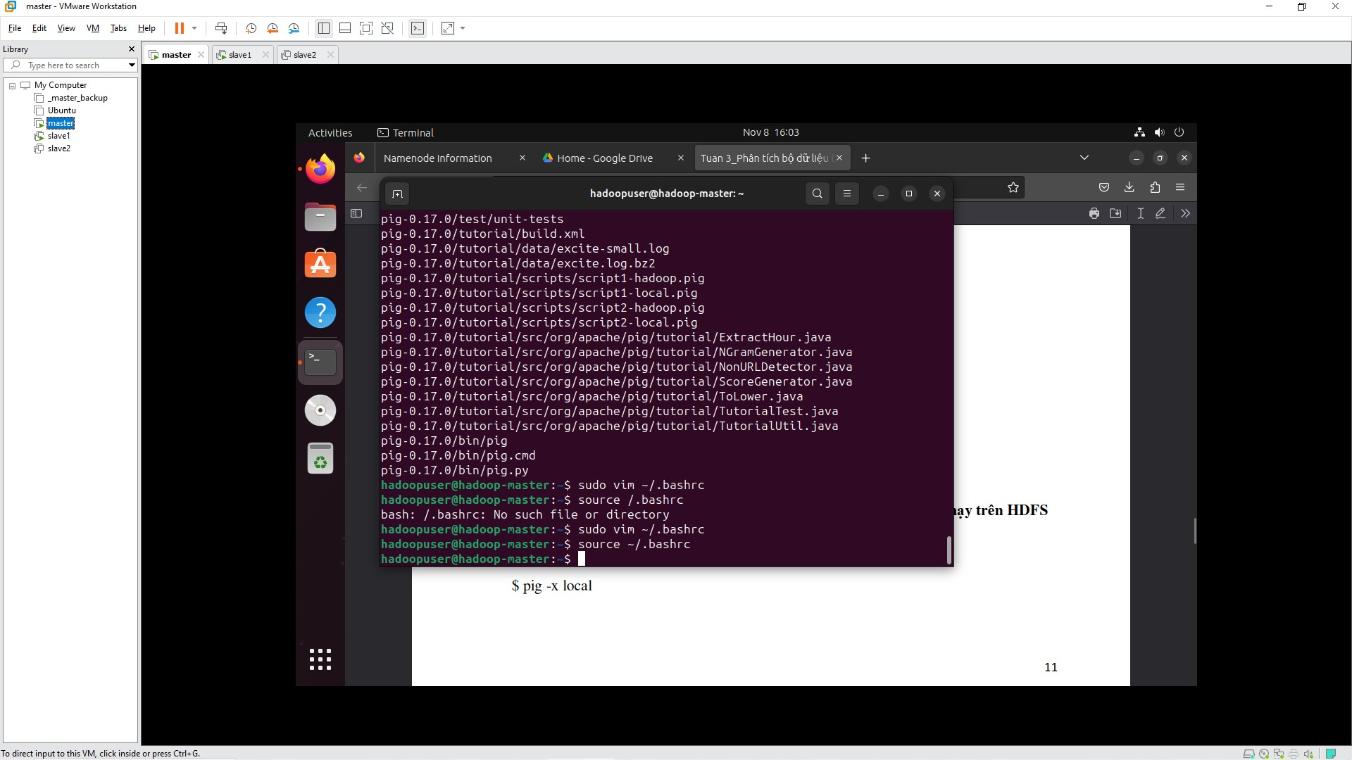

### Bước 27: Chạy chế độ local

$ pig -x local

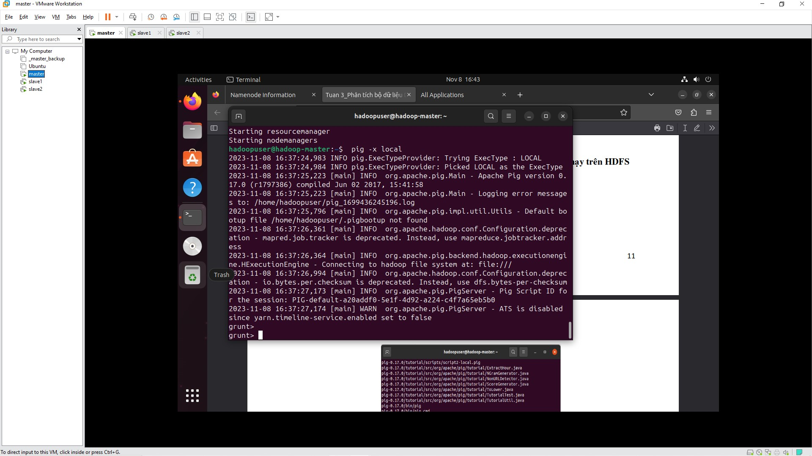

### Bước 28: Chạy chế độ HDFS của Hadoop

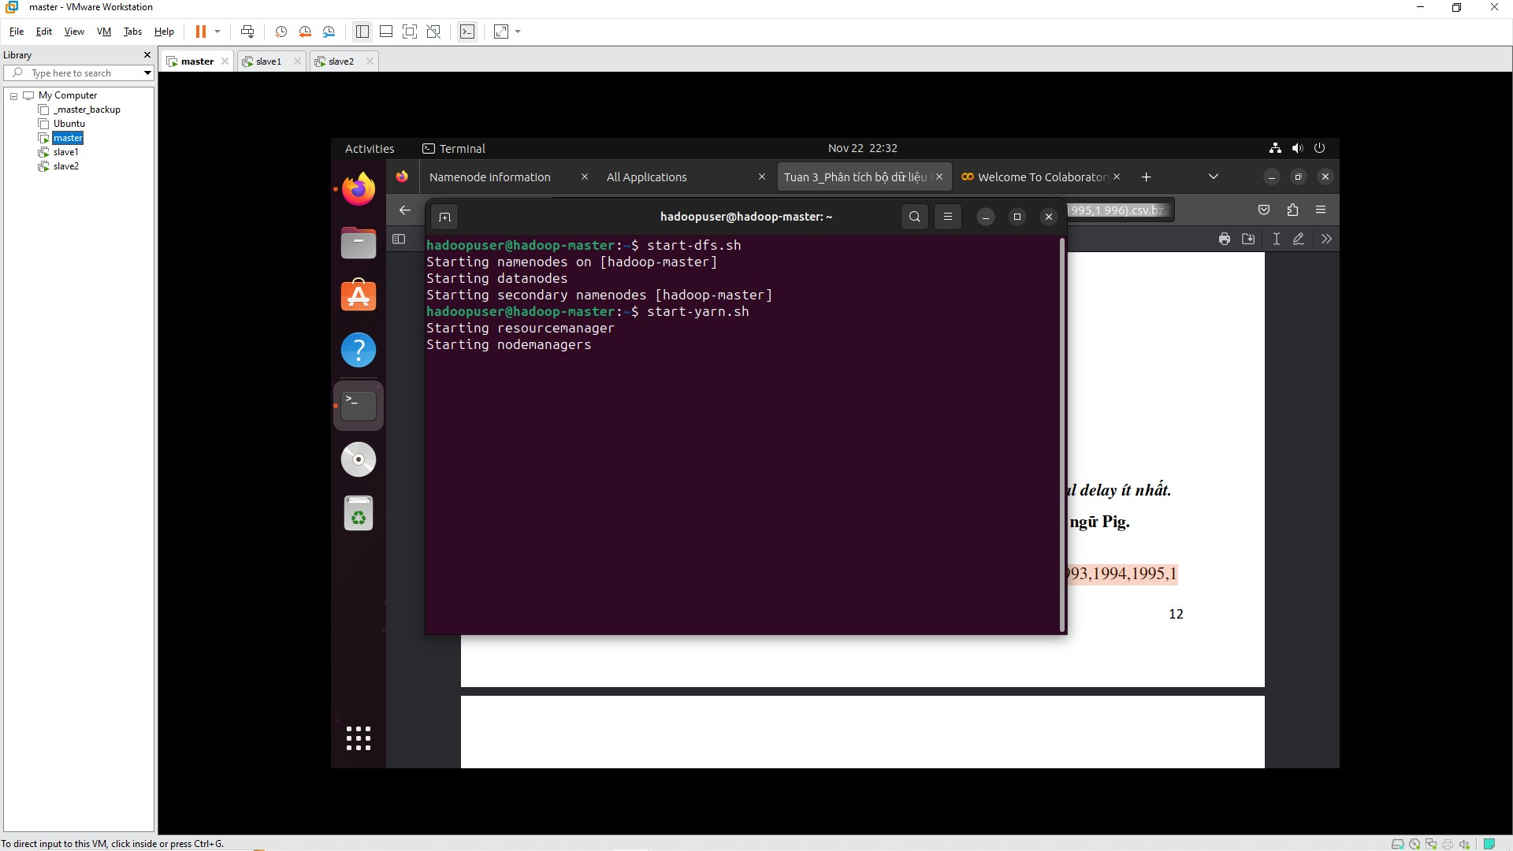

## 7. Cài đặt bài toán

### Bước 1: Load dữ liệu từ năm 1987 đến 1996 lên hệ thống bằng ngôn ngữ Pig.

### Bước 2: Lọc dữ liệu lấy 4 cột cần của dữ liệu và group by theo tháng

### Bước 3: Tính tổng thời gian của tất cả chuyến bay khỏi hành trễ của từng tháng trong các năm từ 1987 đến 1996

### Bước 4: Lưu dữ liệu lọc được từ bước 3 vào thư mục q3

Code từ Bước 1 đến Bước 4

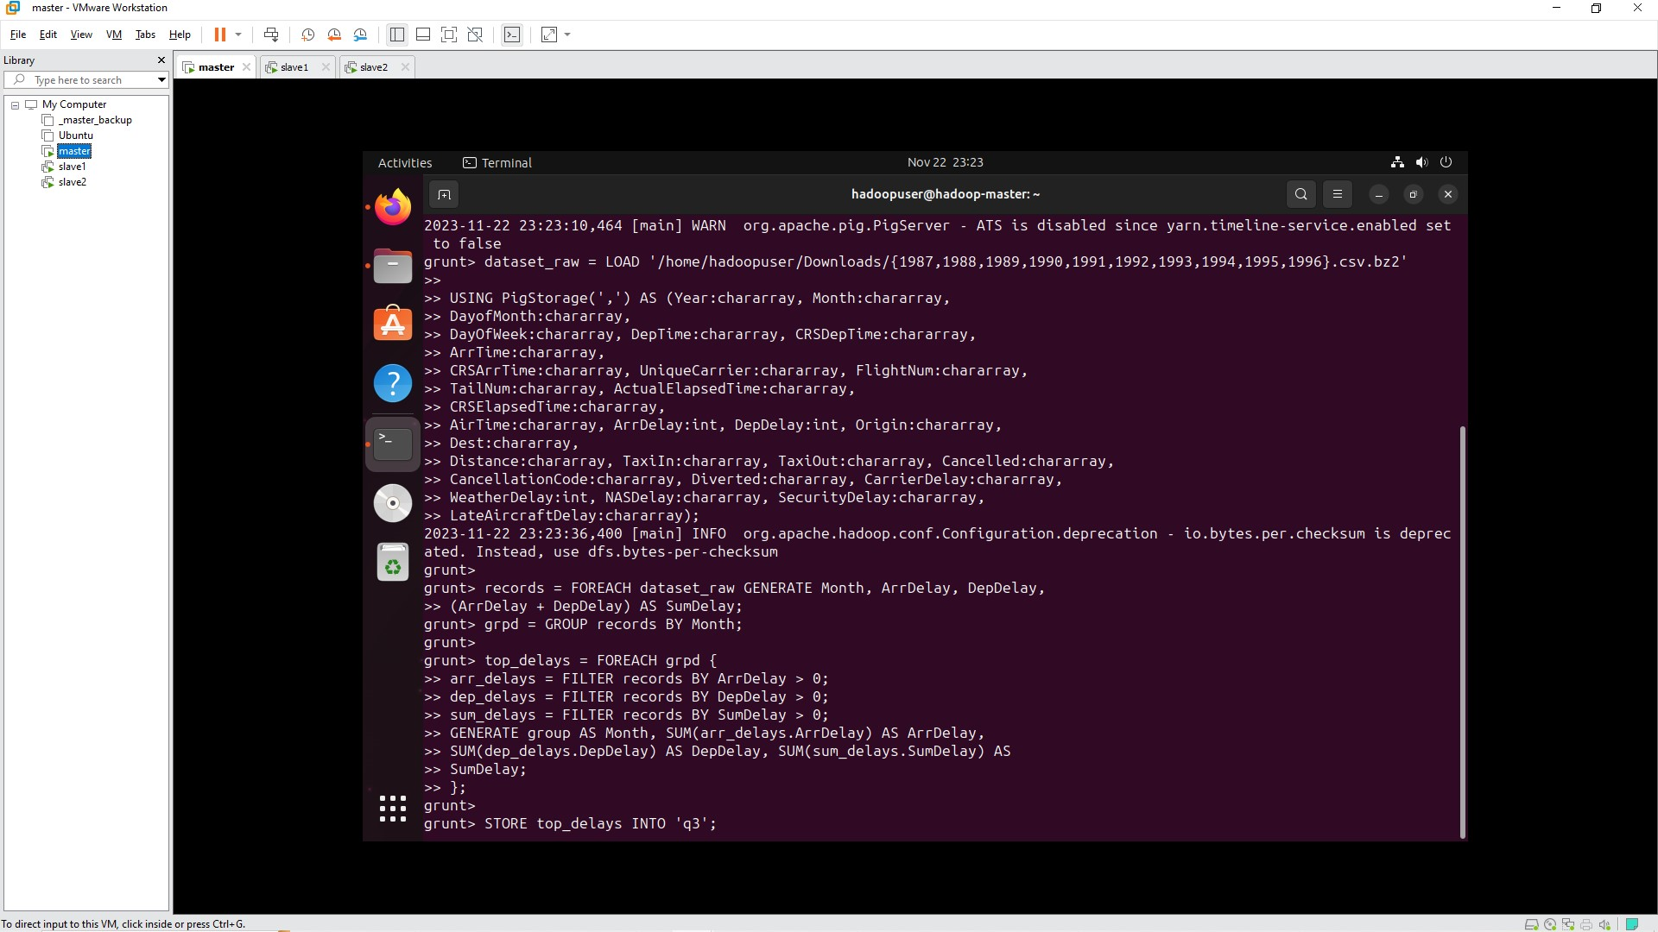

Kết quả sau khi thực thi khối lệnh trên:

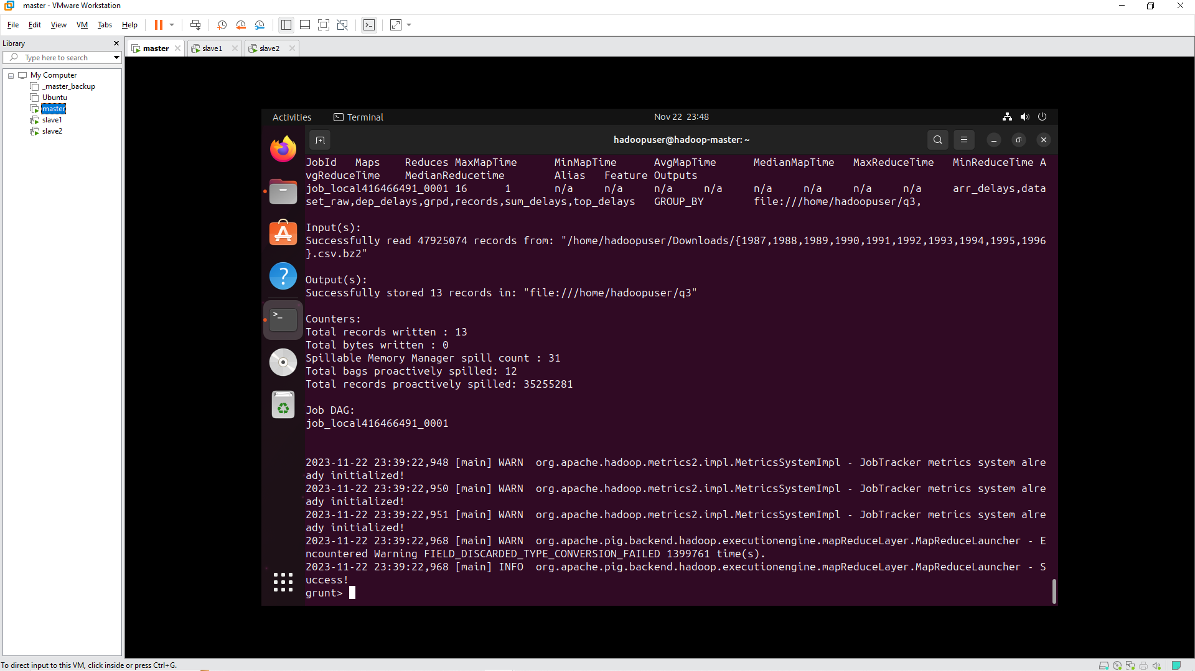

Đã lưu thành công kết quả vào thư mục q3.

### Bước 5: Vẽ biểu đồ tổng thời gian các chuyến bay trễ của từng tháng trong năm 1987, 1988, 1989, 1990, 1991, 1992, 1993, 1994, 1995, 1996 bằng ngôn ngữ python.

### Bước 5: Vẽ biểu đồ tổng thời gian các chuyến bay trễ của từng tháng trong năm 1987, 1988, 1989, 1990, 1991, 1992, 1993, 1994, 1995, 1996 bằng ngôn ngữ python.

Upload hết thư mục q3 lên Colab để vẽ biểu đồ

